080529

Quand j’étais fille

Note du collecteur : Victoire
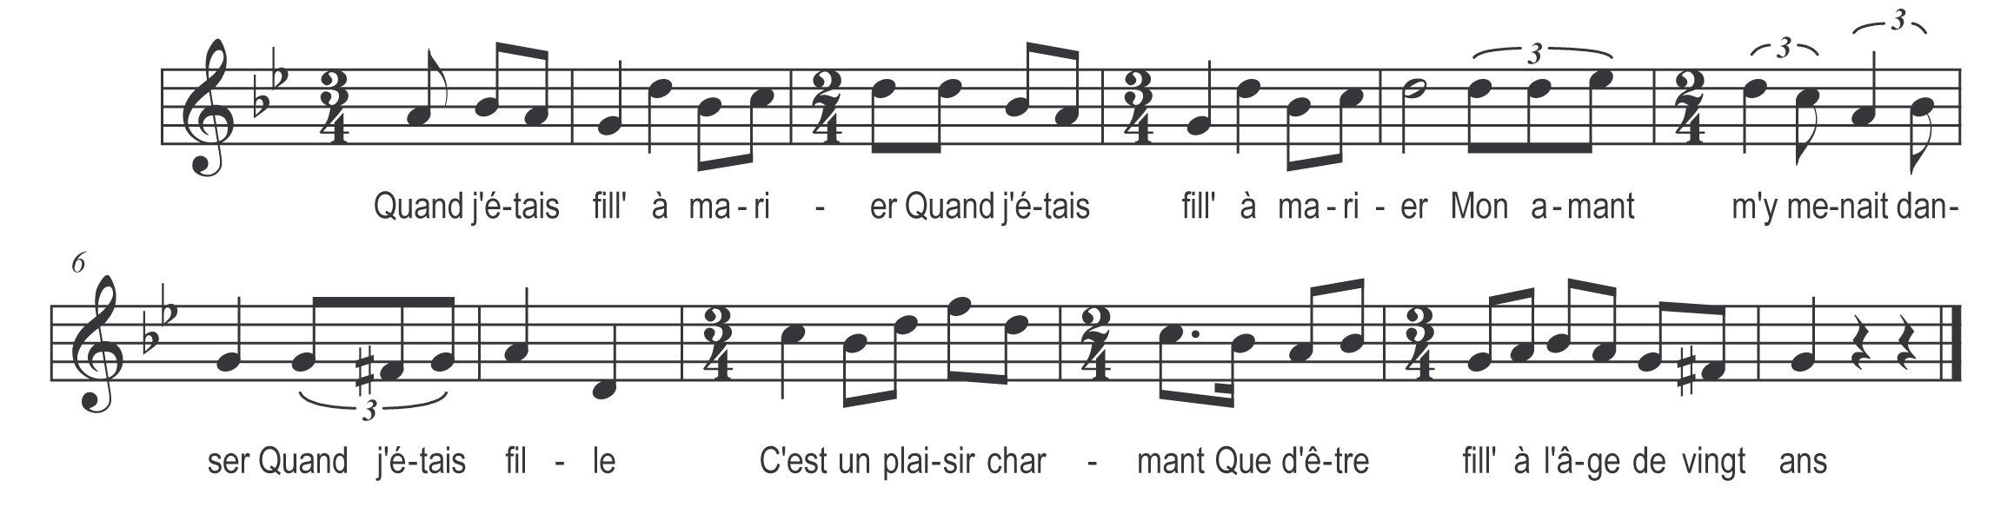

Quand j'étais fill' à marier (bis)
Mon amant m'y menait danser

Quand j'étais fille
C'est un plaisir charmant
Que d'être fill' à l'âge de vingt ans

Mon amant m'y menait danser (bis)
A présent que j’suis mariée

Refrain

J’ai mon ménage à gouverner

Et mon mari à contenter

Souvent il va-t-au cabaret

Et je m’en vais pour le chercher

Et il me dit : femme va-t-en

Ou sans quoi je prends mon bâton

Je m’en retourne à la maison

